ВСЕРОССИЙСКИЙ ПРОФОРИЕНТАЦИОННЫЙ УРОК «Начни трудовую биографию с Арктики и Дальнего Востока!»

2 марта 2019 года в МКОУ «Таловская СОШ был проведѐн Всероссийский профориентационный урок «Начни трудовую биографию с Арктики и Дальнего Востока!», в котором приняли участие учащиеся 8-х и 9-х классов.
Цель урока -формирование у обучающихся на основе результатов персональной диагностики профессиональных склонностей осознанного подхода к выбору профессии (специальности), востребованной, как в родном регионе, так и в Арктике и на Дальнем Востоке
Задачи профориентационного урока:
• воспитательная: выработка у школьников сознательного отношения к
профессиональному самоопределению в соответствии со своими
профессиональными склонностями и учетом востребованности профессий в своем регионе, а также регионах Арктики и Дальнего Востока;
• образовательная: знакомство с содержанием профессий и углубление знаний
обучающихся на что необходимо обращать внимание при выборе профессии;
• развивающая: развитие способности самостоятельно оценивать собственную
ситуацию самоопределения, развитие компетентности в области использования
информационно-коммуникационных технологий (профессиональное
просвещение);
Север Красноярского края является составной частью Арктической зоны. На уроке с учащимися обсудили важность осознанного выбора профессии.
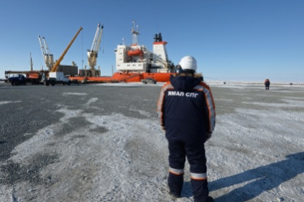
- В начале уроке учащиеся поучаствовали в анкетировании «Выбор профессии».
Цель – узнать, как школьники ориентируются в мире профессий.
- Обучающиеся познакомились с понятиями «Барометр занятости», «Профессиограмма», повторили понятия «Профессия», «Специальность».
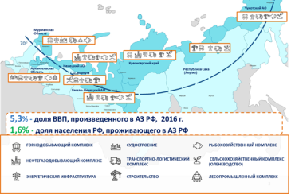
- В разделе «Востребованные профессии» познакомились с профессиями (, биолог, , слесарь-судоремонтник, капитан, изолировщик и другие) по следующему алгоритму: 1. Определение понятия профессии 2. Профессиональные знания и умения 3. Медицинские противопоказания 4. Заработная плата 5. Востребованность 6. Учебная специальность 7. Рекомендуемый перечень образовательных учреждений.
8. Ведущие работодатели
- (фрагмент беседы)
Так, например, на территории Мурманской области расположен крупнейший незамерзающий порт России, и на долю региона приходится более 16% общероссийской добычи рыбы. Это обусловливает высокую потребность в квалифицированных кадрах по профессиям, связанным с судовождением и судоремонтом, а также добычей и обработкой рыбы.
В Ямало-Ненецком и Ненецком автономных округах развивается нефтегазодобыча и отрасли, без которых она не может обойтись: строительство, транспорт и связь. В перечне наиболее востребованных профессий для этих регионов – оператор по добыче нефти и газа, бурильщик, машинист буровой установки, а также широкий спектр профессий строительной отрасли.
В Архангельской области создан мощный судостроительный кластер, специализирующийся на строительстве атомных подводных лодок, надводных кораблей, судов различного класса и судоремонте. Поэтому высок спрос на специализации, связанные с судостроением: судовые слесари-монтажники, сборщики-достройщики, трубопроводчики.
Оленеводство – не только традиционный социально значимый вид хозяйственной деятельности в ряде арктических регионов, но и перспективное направление для экономики. В Чукотском и Ненецком автономных округах, а также в Якутии оленеводы и ветеринарные врачи являются высоко востребованными специалистами.
Ведущей отраслью промышленности Якутии является добыча алмазов, в связи с этим на алмазном производстве востребованы такие профессии, как разметчик алмазов, огранщик алмазов в бриллианты.
- В ходе урока учащиеся, используя данный алгоритм, самостоятельно познакомились с другими профессиями с помощью информационного ресурса «Начни трудовую биографию с Арктики и Дальнего Востока!» (выходили в Интернет используя мобильные телефоны).
- В конце урока была проведена рефлексия по теме урока – анкета, которая диагностировала степень востребованности информационного ресурса «Начни трудовую биографию с Арктики и Дальнего Востока».
Для реализации урока был использован информационно-методический портал http://dv-arctic.labourmarket.ru/ , где можно найти следующие материалы:
- Бесплатное профориентационное тестирование по 4-м возрастным категориям
- Подробные профессиограммы профессий
- Видео о профессиях Арктики и Дальнего востока
- «Барометр занятости» в регионе
- Электронная база профессиональных учебных заведений региона, а также каталог ведущих предприятий.

